دروس تطبيقية
حول استخدامات برامج ميكروسفت
MICROSOFT
WORD - EXCEL
الجزء الثاني
المحـــــــاور

سوف نحاول شرح وتبسيط بعض العمليات من أجل كتابة نصوص بطريقة سليمة معتمدين في ذلك على مختلف التسهيلات التي يوفرها هذا البرنامج وفق نسخة 2007 :
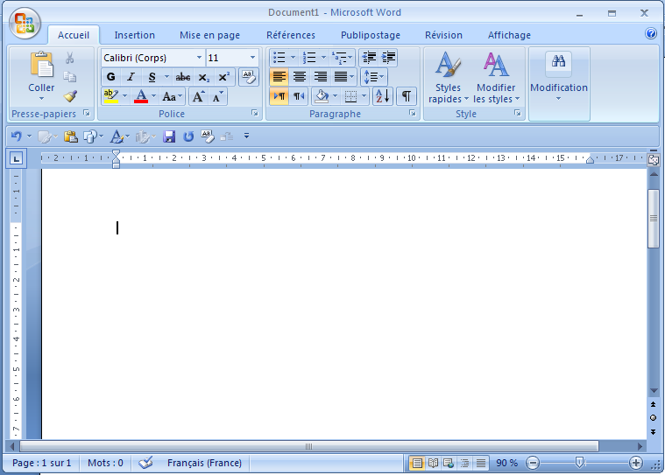
شريط التبويبات
المجموعات

- شرح أنواع التبويبات : تشمل الواجهة الرئيسية لهذا البرنامج مجموعة من التبويبات وكل تبويب يضم مجموعات. ومن بين هذه التبويبات نذكر :

- الصفحة الرئيسية
- إدراج
- تخطيط الصفحة
- مراجع
- مراسلات
- مراجعة
- عرض

- نماذج عن بعض المجموعات : كما سبق وأن أشرنا إلى أن كل تبويب يشمل ثلة من المجموعات وسنحاول فيما يلي التطرق لأهمها :
- مجموعة الحافظة presse-papiers ضمن تبويب Accueil : كما هو ممثل في الشكل التالي:
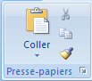
1
2
3
4

مجموعة الحافظة وبها يتم التعامل مع الملف من حيث القص couper واللصق copier والنسخ coller وكذا فرشاة توحيد التنسيق Reproduire la mise en forme.

حيث يتمثل في :
- القصCouper : يتم قص كلمة أو سطر أو فقرة مع إمكانية نسخها في مكان آخر.
- اللصق Copier : يمكن إختيار من نريده من كلمات ووضعه في الحافظة من خلال عملية اللصق.
- زر توحيد التنسيق: يقوم بتوحيد مجموعة من الكلمات أو السطور أو الفقرات حسب إرادتنا، حيث يشمل التوحيد في نفس الوقت نوع الخط، حجم الخط، لون الخط ، ... الخ.
- النسخ Coller من خلاله يتم نسخ ما حفظناه من قبل وفق زر اللصق Copier وذلك في المكان المحدد.
- مجموعة الخط Police ضمن تبويب Accueil : كما هو موضح في الشكل التالي:
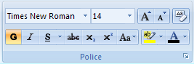
1
5
4
3
2
6
10
9
8
7
11
12
13

تتمثل أزرار هذه المجموعة وفق ما أشرنا إليه في الشكل السابق إلى ما يلي :
- الزر رقم 1 : من أجل تخفيض حجم الخط برتبة واحدة، مثال من الحجم 14 إلى الحجم 12.
- الزر رقم 2 : من أجل تكبير حجم الخط برتبة واحدة، مثال من الحجم 14 إلى الحجم 16.
- الزر رقم 3 : من أجل التحديد المباشر لحجم الخط الذي نريده.
- الزر رقم 4 : يستعمل لتحديد نوعية الخط في الكتابة مثال : Simplified Arabic.
- الزر رقم 5 : لتحديد لون الخط.
- الزر رقم 6 : لإختيار لون خلفية النص.
- الزر رقم 7 : تستعمل أساسا في اللغات اللاتينية من أجل تحويل الحروف أو الكلمات من Majuscule من Minusculeوالعكس صحيح.
- الزر رقم 8 : لوضع رقم أو حرف ... في حالة أس كما في المثال : س⁷.
- الزر رقم 9 : لوضع رقم أسفل الكلمة أو الحرف ، مثال : الفوج ₂ ، ع₁.
- الزر رقم 10 : لتشطيب كلمة ، مثال : علوم سياسية
- الزر رقم 11 : للتسطير تحت العنوان مثال : المبحث الأول :
- الزر رقم 12 : من أجل الحصول على كتابة مائلة نوعا ما للحروف مثال : عالم – عالم .
- الزر رقم 13 : لجعل الحروف أو الكلمات بخط غليظ مثال : سياسة – سياسة. يستعمل عادة في العناوين.

- مجموعة الفقرة Paragraphe ضمن تبويب Accueil : كما هو موضح في الشكل التالي:
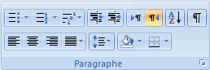
1
3
8
7
2
4
12
11
6
5
13
14
15
10
9

- – إظهار وعرض رموز الفقرات أو التنسيقيات المختلفة.
- – فرز النص حسب الأحرف الأبجدية فرزا تصاعديا أو تنازليا.
- – تحديد اتجاه نص الكتابة من اليمين إلى اليسار في حالة اللغة العربية.
- - تحديد اتجاه نص الكتابة من اليسار إلى اليمين في حالة اللغات اللاتينية.
- – زيادة المسافة البادئة للفقرة.
- – إنقاص المسافة البادئة للفقرة.
- - التعداد الرقمي ويمكن من خلالها ترقيم لأي جزء في المستند.
- - التعداد النقطي ويمكن الاختيار من عدة تنسيقيات مختلفة. مثال ( ∗ ).
- - رسم جدول وتحديد أركان الجداول أو إخفائها.
- - تلوين الخلفية وراء النص أو الفقرة أو خانات الجداول.
- – تحديد تباعد الأسطر في الفقرة الواحدة..
- - محاذاة النص من اليمين واليسار في نفس الوقت.
- - محاذاة النص من اليمين.
- - وضع النص في الوسط.
- – محاذاة النص من اليسار.

ثانيا : بعض الإستعمالات الأكثر طلبا : إضافة إلى ما تم شرحه سابقا ، هناك العديد من الطرق التي يبحث عنها الطلبة من أجل الإعداد الجيد لمستنداتهم لاسيما المذكرات والأطروحات ونذكر منها ما يلي:
- كيفية إدراج جدول : ويتم ذلك وفق الطريقة التالية :
أولا نضغط على تبويب (إدراج insertion) ثم نضغط على خانة (جدول Tableau ) الشيء الذي يعطينا هذا الشكل :

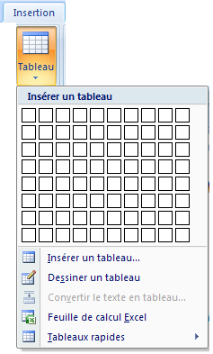
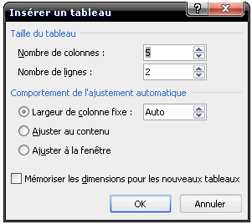
وبعد أن نضغط على إدراج جدول :
Insertion Tableau
نحصل على النافذة التالية:

ومن ثم نقوم بتحديد عدد أعمدة الجدول (nombre de colonnes) وعدد أسطر الجدول (nombre de lignes) وبعدها نضغط على الزر OK.

- كيفية إدراج أشكال : ويتم ذلك وفق الطريقة التالية :
نقوم بالضغط على تبويب (إدراج insertion) ثم على خانة (أشكال Formes ) لنحصل على هذا الشكل :
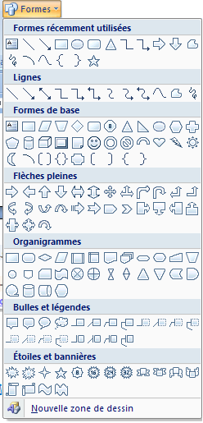
حيث نتمكن من إدراج أشكال مثل :
بطبيعة الحالة يمكن إضافة نص داخل الشكل عن طريق الضغط على الشكل بالزر الأيمن للفأرة ثم نختار (Ajouter du texte) أي إضافة نص

وكخلاصة لهذا المحور الذي كان حول برنامج معالجة النصوص word ، أردت أن أذكر الطلبة الأعزاء أن مثل هذه التطبيقات تتطلب دروسا تطبيقية أكثر منها نظرية من أجل الإستفادة من مختلف التسهيلات التي يوفرها هذا البرنامج، لذلك من كان له استفسارا حول بعض الإضافات يمكن له طرح تساؤله في العنوان الإلكتروني المذكور أعلاه.

المحور الثاني : مدخل إلى برنامج EXCEL
مقدمة :
يعتبر برنامج الـ EXCEL من البرامج الجيدة في تكوين الجداول التي تحوي على البيانات الرقمية والتعامل معها ، وهو من إنتاج شركة مايكروسوفت ضمن مجموعة البرامج المكتبية Microsoft Office التي تصدرها، وهناك إصدارات لهذه المجموعة والتي تم التعامل معها بصورة جيدة تحت بيئة نظام التشغيل Windows .
ويمكن استخدام نظام الإكسل في المهام التالية :
- إدخال البيانات الرقمية ومعالجتها لإجراء العمليات الحسابية مثل الجمع والطرح وحساب المعدلات وإيجاد أكبر وأصغر قيمة وغير ذلك الكثير من الدوال.
- الحصول على الرسوم البيانية بطريقة سهلة مبنية على البيانات الرقمية المدخلة في جداول البيانات .
- القيام بالتحليل الإحصائي للبيانات.
- وضع جداول لإدراج البيانات بمختلف أنواعها (النصية، الرقمية، التاريخ ، العملة ... الخ).
يسمى الملف في هذا البرنامج "المصنف - Classeur " وكل مصنف يشمل العديد من "الأوراق- Feuil " ، وكل ورقة بها العديد من الأعمدة والأسطر يبلغ عددها في نسخة 2007 حوالي 16384 عمود و 1048576 سطر ، حيث يمثل إلتقاء العمود بالسطر ما يسمى "الخلية-Cellule" وهي الوحدة الأساسية لإجراء العمليات المختلفة.
أولا : كيفية فتح برنامج Excel : لتشغيل البرنامج اتبع الخطوات التالية :
- نضغط على زر إبدأ :
- اختر كافة البرامج :
- أنقر على: |  |  | - ثم اختر من القائمة الفرعية

الواجهة الرئيسية لبرنامج Excel : موضحة في الشكل التالي :
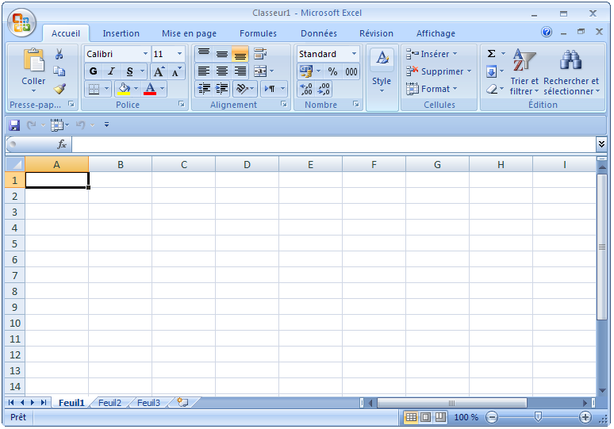
شريط أدوات الوصول السريع
تبويبات شريط المستخدم
عمود
Colonne
سطر
Ligne
شريط صيغة العلميات
خلية ( C8 )
Cellule (C8)

أوراق العمل الإفتراضية
إضافة ورقة جديدة
إسم المصنف

وباعتبار أن هذا البرنامج من مجموعة البرامج المكتبية Microsoft Office فإن معظم الإستعمالات المطبقة في برنامج Word يمكن إستخدامها بنفس الكيفية ، مثل فتح ملف جديد، فتح ملف مسجل مسبقا، القص واللصق والنسخ ... الخ. لذلك سنركز في هذا المدخل المبسط على بعض الإستخدامات المتعلقة بكيفيات إجراء مختلف العمليات الحسابية لهذا البرنامج وإمكانية تحويل الجداول المملوءة مسبقا إلى منحنيات و أشكال بيانية.

- أنواع البيانات المدخلة في خلايا صفحة العمل : تختلف البيانات المدخلة في خلايا صفحة العمل من مستعمل إلى آخر ويمكن إيجازها فيما يلي :
- بيانات رقمية كالدرجات أو الرواتب أو أي إحصائيات.
- بيانات نصية كالأسماء والعناوين وغيرها.
- صيغ حسابية وإحصائية ودوال مختلفة بعد أن يتم سبقها بعلامة المساواة (=).
- التاريخ، مثل تاريخ الميلاد ، تواريخ أحداث ... الخ.

- كيفية إدخال البيانات : يمكن إدخال البيانات إلى صفحة العمل بعدة طرق :
- الإدخال المباشر ويتم ذلك باستخدام الخطوات التالية :
- نضع المؤشر على الخلية المطلوب إدخال البيانات فيها.
- كتابة المعلومات (حرفية كانت أو رقمية أو حسابية ...) ثم الضغط على مفتاح Enter.
في حالة كون المعلومات أكبر من حجم الخلية فإن جزء منها لن يظهر في الشاشة، حيث تكون مخفية لصغر حجم الخلية وعند ذلك يمكن ملاحظة المحتوى الكامل للخلية من خلال شريط الصيغة، كما يمكن إظهار محتوى الخلية بتوسيع حجم العمود لتلك الخلية أو تصغير حجم الخط.
- إستنساخ بيانات خلايا موجودة في صفحة العمل إلى مكان آخر في نفس الصفحة أو في ورقة أخرى ضمن الملف الحالي أو ملف آخر.
لتغيير محتوى أي خلية يتم بالنقر المزدوج عليها أو إسقاط المؤشر في الخلية المطلوبة ثم الضغط على مفتاح F2 .

جمع الأعداد في نفس الخلية :
من أجل ذلك نستعمل عملية الجمع + (إشارة زائد)
مثال : إذا أدخلنا في الخلية الصيغة التالية =6+4 فالنتيجة تكون مباشرة 10
جمع أعداد في خلايا متتالية بنفس السطر أو بنفس العمود :
يتم ذلك من خلال دالة الجمع التلقائي (somme automatique) ورمزها$\sum{0}$ وتوجد في المجموعة Edition من شريط التبويب Accueil . وذلك من خلال :
- إذا كانت الأعداد موجودة في عمود ، نضغط على الخلية المتواجدة أسفل هذه الأعداد ، وإذا كانت الأعداد موجودة في سطر ، نضغط على الخلية المتواجدة على يمين هذه الأعداد.
- في مجموعة Edition من شريط التبويب Accueil إضغط على الجمع التلقائي$\sum{0}$ ثم نضغط على Entrée.
- في هذا المثال نود جمع الخلايا من C2 إلى C9 والنتيجة توضع في الخلية C10.
الجمع التلقائي
Somme automatique
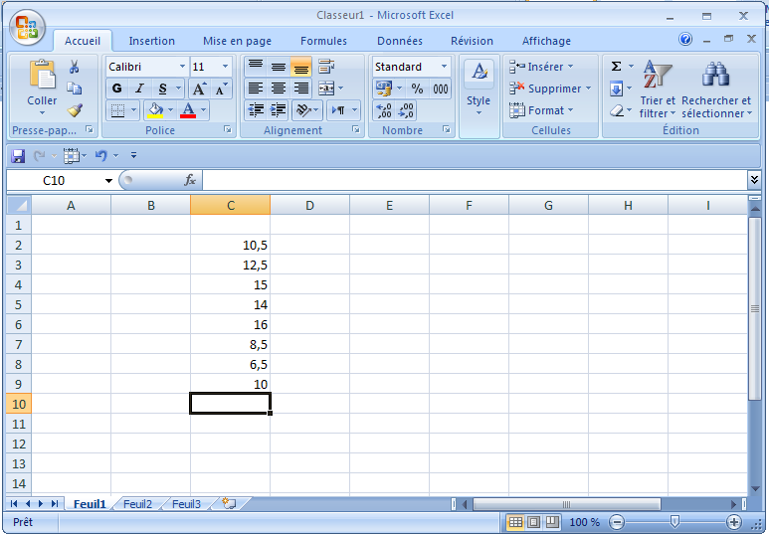

في هذه الحالة نضغط بالفأرة على الخلية C10 ثم نضغط على الجمع التلقائي$\sum{0}$ ثم بعدها على Entrée.

فنحصل على الشكل التالي :
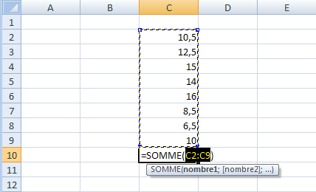
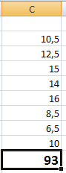
وبمجرد الضغط على Entrée نتحصل على النتيجة الموضحة في الشكل التالي

جمع أعداد في خلايا متنوعة متتالية وغير متتالية :
ففي هذا الشكل مثلا نود جمع الخلايا الملونة بالأحمر فقط، ونضع النتيجة في الخانة الملونة بالأصفر:

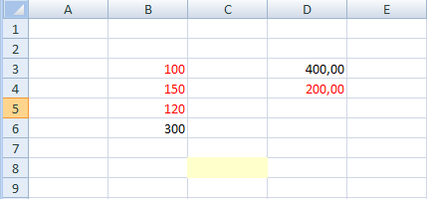

في هذه الحالة نقوم بما يلي :
- نضغط على الخانة الصفراء.
- نضغط على إشارة = من أجل تحديد صيغة الجمع المطلوبة.
- ونكتب في شريط الدالة على ما يلي : SOMME(B3:B5;D4)= وبعدها على Entrée لتعطينا النتيجة مباشرة أي 570 في هذا المثال.

حساب معدل للطلبة :
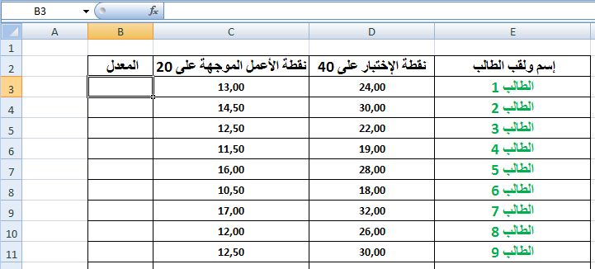
في هذا المثال نجمع نقطة الاختبار مع نقطة الأعمال الموجهة والحاصل نقسمه على 3 :

نضغط على الخانة B3 بالفأرة ونضع علامة = من أجل كتابة صيغة الدالة التالية :
=(D3+C3)/3 ثم نضغط على Entrée فنحصل على معدل الطالب 1 والمتمثل في 12,33 كما هو في الشكل الموالي :
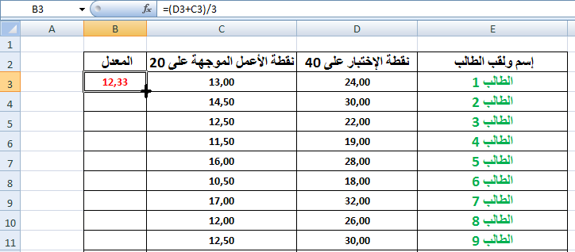

ومن أجل حساب بقية المعدلات نضغط بالفأرة على علامة + الملونة بالأسود والظاهرة في الشكل أعلاه في الخانة B3 التي تم الحساب فيها لمعدل الطالب 1 ونسحب الفأرة إلى الأسفل إلى غاية الخانة B11 الموافقة لمعدل الطالب 9 ونحصل مباشرة على المعدلات كما هو في الشكل الموضح أسفله.
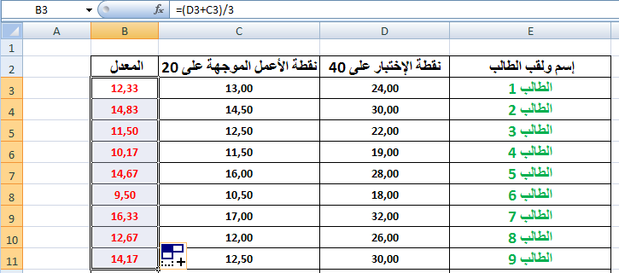
إستعمال الدوال في شريط الصيغ :
يوفر برنامج الـ EXCEL العديد من العمليات الرياضية والحسابات المختلفة وغيرها من التسهيلات التي توفر عنا عناء الحساب والتنظيم وغيرها.
ومن خلال الشكل الموالي سنوضح ما توفر الدوال المختلفة لهذا البرنامج من خلال الزر .
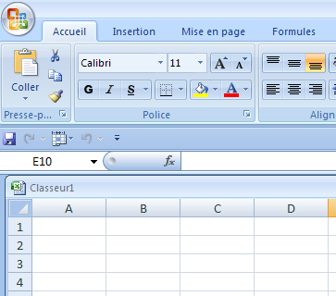
بعد أن نضغط (الدالة - fonction ) من خلال

تعطينا هذه النافذة
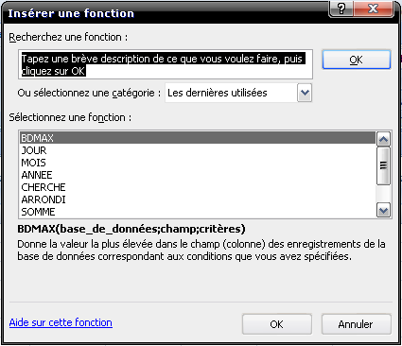
نختار الدالة التي نود استعمالها من هنا

من أكثر الدوال استعمالا نذكر ما يلي :
- دالة الجمع SOMME.
- دالة المعدل MOYENNE .
- دالة أقصى قيمة MAX .
- دالة أدنى قيمة MIN .
- دالة التاريخ اليومي AUJOURDHUI .
- دالة السنة ANNEE تعطينا السنة فقط من تاريخ محدد.
- دالة التاريخ اليومي والوقت الحالي MAINTENANT.
- الدالة الشرطية IF : يمكن تطبيق هذه الدالة على أحد القيم الرقمية مثلا وذلك باستخدام أحد الاختبارات الشرطية مثل (< > ، < ، =< ، => ، > ،=).
وهناك العديد من الدوال التخصصية التي تستخدم في مواضيع مختلفة ومتعددة.

إدراج المخططات (الرسوم البيانية) :
تستخدم المخططات لعرض بيانات موجودة في صفحة العمل وفق نوع من المخططات وذلك مما يسهل إعطاء فكرة سهلة وسريعة عن محتوى البيانات، ويمكن رسم أي نوع من المخططات ويتم ذلك بتحديد البيانات المشمولة بالتخطيط وذلك عن طريق :
- نذهب إلى شريط التبويب "إدراج-Insertion" ثم إلى مجموعة "أشكال-Graphiques" كما هو موضح في الشكل التالي :
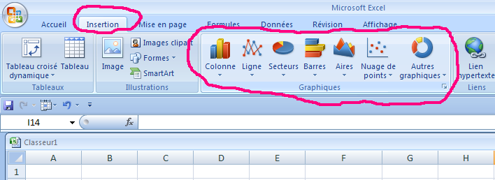

مثال عن معدلات بعض الطلبة :
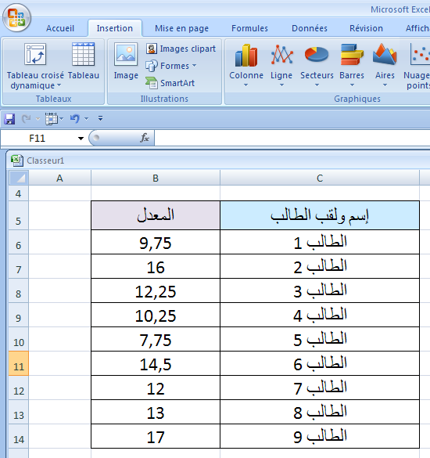

من ذلك الجدول يمكن الحصول على الأشكال التالية :

